1、力透纸背：形容书法;

2、僭（jiàn）越法律：超越本分行事；

3、积羽沉舟，群轻折轴：比喻小小的坏事积累起来就会造成严重的后果；

4、投鼠忌器：比喻做事有所顾忌，不敢放手进行；

5、因噎废食：比喻由于出了点小毛病或怕出问题就把应该做的事情停下来不干了；

6、

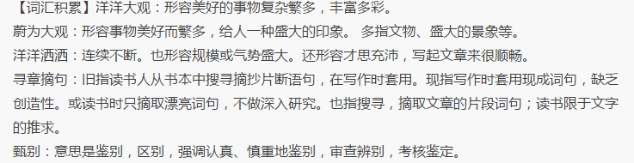

7、蜕化：比喻人的品质变坏，腐化堕落；

8、

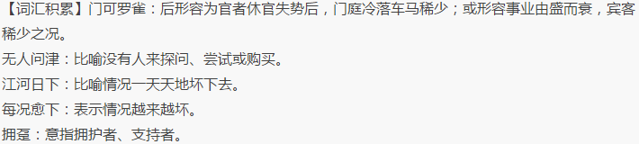

9、二十四节气：

1. [**立春**](https://baike.baidu.com/item/%E7%AB%8B%E6%98%A5/8896)：斗指东北。[太阳黄经](https://baike.baidu.com/item/%E5%A4%AA%E9%98%B3%E9%BB%84%E7%BB%8F)为315度。是二十四个节气的头一个节气。其含义是开始进入春天，“阳和起蛰，品物皆春”，过了立春，万物复苏生机勃勃，一年四季从此开始了。[10]
2. [**雨水**](https://baike.baidu.com/item/%E9%9B%A8%E6%B0%B4/266315)：斗指壬。太阳黄经为330°。这时春风遍吹，冰雪融化，空气湿润，雨水增多，所以叫雨水。人们常说：“立春天渐暖，雨水送肥忙”。
3. [**惊蛰**](https://baike.baidu.com/item/%E6%83%8A%E8%9B%B0/9428)：斗指丁。太阳黄经为345°。这个节气表示“立春”以后天气转暖，春雷开始震响，蛰伏在泥土里的各种冬眠动物将苏醒过来开始活动起来，所以叫惊蛰。这个时期过冬的虫排卵也要开始孵化。我国部分地区进入了春耕季节。谚语云：“惊蛰过，暖和和，蛤蟆老角唱山歌”。“惊蛰一犁土，春分地气通”。“惊蛰没到雷先鸣，大雨似蛟龙”。
4. [**春分**](https://baike.baidu.com/item/%E6%98%A5%E5%88%86/16864)：斗指壬。太阳黄经为0°。春分日太阳在赤道上方。这是春季90天的中分点，这一天南北两半球昼夜相等，所以叫春分。这天以后太阳直射位置继续由赤道向北半球推移，北半球开始昼长夜短。所以春分是北半球春季开始。我国大部分地区越冬作物进入春季生长阶段。各地农谚有：“春分在前，斗米斗钱”（广东）、“春分甲子雨绵绵，夏分甲子火烧天”（四川）、“春分有雨家家忙，先种瓜豆后插秧”（湖北）、“春分种菜，大暑摘瓜”（湖南）、“春分种麻种豆，秋分种麦种蒜”（安徽）[9]  。
5. [**清明**](https://baike.baidu.com/item/%E6%B8%85%E6%98%8E/34808)：斗指丁。太阳黄经为15°。此时气候清爽温暖，草木始发新枝芽，万物开始生长，农民忙于春耕春种。在[清明节](https://baike.baidu.com/item/%E6%B8%85%E6%98%8E%E8%8A%82" \t "_blank)这一天，人们到郊外踏青，祭扫坟墓，这是古老的习俗。《淮南子·天文训》中说:“春分后十五日，斗指乙，则清明风至。”“清明风”即清爽明净之风。《岁时百问》则说“万物生长此时，皆清洁而明净。故谓之清明。”[11]
6. [**谷雨**](https://baike.baidu.com/item/%E8%B0%B7%E9%9B%A8/6959)：斗指癸。太阳黄经为30°。就是雨水生五谷的意思，由于雨水滋润大地五谷得以生长，所以，谷雨就是“雨生百谷”。谚云“谷雨前后，种瓜种豆”。
7. [**立夏**](https://baike.baidu.com/item/%E7%AB%8B%E5%A4%8F/7587)：斗指东南。太阳黄经为45°。是夏季的开始，从此进入夏天，万物生长旺盛。习惯上把立夏当作是气温显著升高，炎暑将临，雷雨增多，农作物进入旺季生长的一个最重要节气。
8. [**小满**](https://baike.baidu.com/item/%E5%B0%8F%E6%BB%A1/35961)：斗指甲。太阳黄经为60°。从小满开始，大麦、冬小麦等夏收作物，已经结果、籽粒饱满，但尚未成熟，所以叫小满。
9. [**芒种**](https://baike.baidu.com/item/%E8%8A%92%E7%A7%8D/487968)：斗指己。太阳黄经为75°。这时最适合播种有芒的谷类作物，如晚谷、黍、稷等。如过了这个时候再种有芒和作物就不好成熟了。同时，“芒”指有芒作物如小麦、大麦等，“种”指种子。芒种即表明小麦等有芒作物成熟。芒种前后，我国中部的长江中、下游地区，雨量增多，气温升高，进入连绵阴雨的梅雨季节，空气非常潮湿，天气异常闷热，各种器具和衣物容易发霉，所以在我国长江中、下游地区也叫“霉雨”。
10. [**夏至**](https://baike.baidu.com/item/%E5%A4%8F%E8%87%B3/12033)：斗指乙。太阳黄经为90°。太阳在黄经90°“夏至点”时，阳光几乎直射北回归线上空，北半球正午太阳最高。这一天是北半球白昼最长、黑夜最短的一天，从这一天起，进入炎热季节，天地万物在此时生长最旺盛。所以古时候又把这一天叫做日北至，意思是太阳运行到最北的一日。夏至以后，太阳直射点逐渐向南移动，北半球白昼开始逐渐变短，黑夜开始逐渐变长。民间有“吃过夏至面，一天短一线”的说法，我国唐代诗人韦应物在《[夏至避暑北池](https://baike.baidu.com/item/%E5%A4%8F%E8%87%B3%E9%81%BF%E6%9A%91%E5%8C%97%E6%B1%A0" \t "_blank)》中也曾写到“昼晷已云极，宵漏自此长”。
11. [**小暑**](https://baike.baidu.com/item/%E5%B0%8F%E6%9A%91/488269)：斗指辛。太阳黄经为105°。天气已经很热了，但还不到最热的时候，所以叫小暑。此时，已是初伏前后。
12. [**大暑**](https://baike.baidu.com/item/%E5%A4%A7%E6%9A%91/9849)：斗指丙。太阳黄经为120°。大暑是一年中最热的节气，正值勤二伏前后，长江流域的许多地方，经常出现40℃高温天气。要作好防暑降温工作。这个节气雨水多，在“小暑、大暑，淹死老鼠”的谚语，要注意防汛防涝。
13. [**立秋**](https://baike.baidu.com/item/%E7%AB%8B%E7%A7%8B/9465)：斗指西南。太阳黄经为135°。从这一天起秋天开始，秋高气爽，月明风清。此后，气温由最热逐渐下降。
14. [**处暑**](https://baike.baidu.com/item/%E5%A4%84%E6%9A%91/488721)：斗指戊。太阳黄经为150°。这时夏季火热已经到头了。暑气就要散了。它是温度下降的一个转折点。是气候变凉的象征，表示暑天终止。
15. [**白露**](https://baike.baidu.com/item/%E7%99%BD%E9%9C%B2/8039)：斗指癸。太阳黄经为165°。天气转凉，地面水汽结露。
16. [**秋分**](https://baike.baidu.com/item/%E7%A7%8B%E5%88%86/9379)：斗指已。太阳黄经为180°。秋分这一天同春分一样，阳光几乎直射赤道，昼夜几乎相等。从这一天起，阳光直射位置继续由赤道向南半球推移，北半球开始昼短夜长。依我国旧历的秋季论，这一天刚好是秋季九十天的一半，因而称秋分。但在天文学上规定，北半球的秋天是从秋分开始的。
17. [**寒露**](https://baike.baidu.com/item/%E5%AF%92%E9%9C%B2/489013)：斗指甲。太阳黄经为195°。白露后，天气转凉，开始出现露水，到了寒露，则露水日多，且气温更低了。所以，有人说，寒是露之气，先白而后寒，是气候将逐渐转冷的意思。而水气则凝成白色露珠。
18. [**霜降**](https://baike.baidu.com/item/%E9%9C%9C%E9%99%8D/9380)：斗指戌。太阳黄经为210°。天气已冷，开始有霜冻了，所以叫霜降。[9]  [12]
19. [**立冬**](https://baike.baidu.com/item/%E7%AB%8B%E5%86%AC/489331)：斗指乾。太阳黄经为225°。习惯上，我国人民把这一天当作冬季的开始。冬，作为终了之意，是指一年的田间操作结束了，作物收割之后要收藏起来的意思。立冬一过，我国黄河中、下游地区即将结冰，我国各地农民都将陆续地转入农田水利基本建设和其他农事活动中。
20. [**小雪**](https://baike.baidu.com/item/%E5%B0%8F%E9%9B%AA/1022094)：斗指己。太阳黄经为240°。气温下降，开始降雪，但还不到大雪纷飞的时节，所以叫小雪。小雪前后，黄河流域开始降雪（南方降雪还要晚两个节气）；而北方，已进入封冻季节。
21. [**大雪**](https://baike.baidu.com/item/%E5%A4%A7%E9%9B%AA/12827)：斗指癸。太阳黄经为255°。大雪前后，黄河流域一带渐有积雪；而北方，已是“千里冰封，万里雪飘”的严冬了。
22. [**冬至**](https://baike.baidu.com/item/%E5%86%AC%E8%87%B3/9381)：斗指子。太阳黄经为270°。冬至这一天，阳光几乎直射南回归线，北半球白昼最短，黑夜最长，开始进入[数九](https://baike.baidu.com/item/%E6%95%B0%E4%B9%9D" \t "_blank)寒天。天文学上规定这一天是北半球冬季的开始。而冬至以后，阳光直射位置逐渐向北移动，北半球的白天就逐渐变长了，谚云：吃了冬至面，一天长一线。[13]
23. [**小寒**](https://baike.baidu.com/item/%E5%B0%8F%E5%AF%92/8893)：斗指子，太阳黄经为285°。小寒以后，开始进入寒冷季节。冷气积久而寒，小寒是天气寒冷但还没有到极点的意思。[9]
24. [**大寒**](https://baike.baidu.com/item/%E5%A4%A7%E5%AF%92/490438)：斗指丑，太阳黄经为300°。大寒就是天气寒冷到了极点的意思。大寒前后是一年中最冷的季节。大寒正值[三九](https://baike.baidu.com/item/%E4%B8%89%E4%B9%9D)刚过，四九之初。谚云：“三九四九冰上走”。

10、月相：

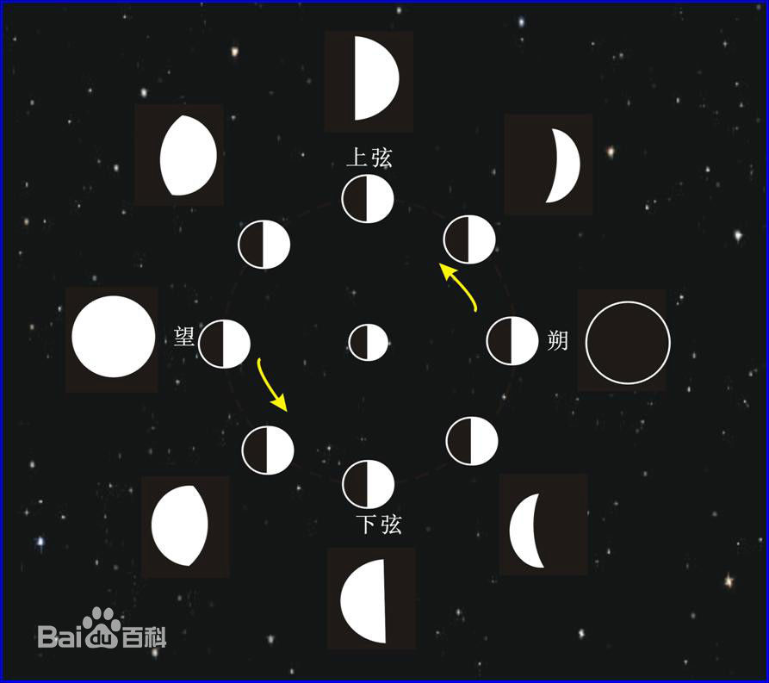

记忆口诀：上上上西西、下下下东东——意思是：上弦月出现在农历月的上半月的上半夜，月面朝西，位于西半天空（凹的一面朝东）；下弦月出现在农历月的下半月的下半夜，月面朝东（凹的一面朝西），位于东半天空。

**初一新月不可见，只缘身陷日地中，**

**初七初八上弦月，半轮圆月面朝西。**

**满月出在十五六，地球一肩挑日月，**

**二十二三下弦月，月面朝东下半夜**

11、七大洲分界线：

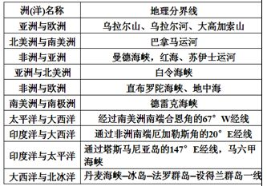

12、阳春白雪指高深不通俗的文学艺术，下里巴人指通俗的文学艺术。

13、神舟5号（将人送上太空第一人-杨利伟）、神舟6号（多人）、神舟7号（翟zhai志刚太空行走）、神舟8号（无人与天空一号对接）、神舟9号（载人与天宫对接）。

14、润物无声：指有大胸怀者，做了贡献而不张扬，默默奉献。千金买骨：比喻重视人才，渴望得到人才。

15、背水一战(韩信) 完壁归赵(蔺相如) 负荆请罪(廉颇) 望梅止渴(曹操) 四面楚歌(项羽) 破釜沉舟(项羽) 卧薪尝胆(勾践) 纸上谈兵(赵括) 指鹿为马(赵高) 三顾茅庐(刘备) 东窗事发(秦桧) 如鱼得水(刘备) 退避三舍(重耳) 初出茅庐(诸葛亮) 图穷匕见(荆柯) 草木皆兵(苻坚 淝水之战) 围魏救赵（孙膑) 一鼓作气（曹刿guì） 千金买骨（郭隗） 讳疾忌医（蔡桓公） 杀妻求将（吴起） 惊弓之鸟（更羸） 高山流水（俞伯牙、钟子期） 一字千金（吕不韦） 焚书坑儒（秦始皇） 悬梁刺股（苏秦、孙敬） 一饭千金（韩信） 约法三章（刘邦） 孺子可教（张良） 手不释卷（刘秀） 金屋藏娇（汉武帝刘彻） 暗渡陈仓（韩信） 十面埋伏（项羽） 投笔从戎（班超） 马革裹尸（马援） 多多益善（韩信） 老当益壮（马援） 萧规曹随（萧何、曹参） 无颜见江东父老（项羽） 煮豆燃萁（曹植） 刮目相看（吕蒙） 七步成诗（曹植） 言过其实（马谡） 七擒七纵（诸葛亮） 宝刀不老（黄忠） 才高八斗（曹植） 一身是胆（赵云） 封金挂印（关羽） 单刀赴会（关羽） 万事俱备，只欠东风（周瑜、诸葛亮）。

16、和光同尘：指不露锋芒，与世无争的平和处世方法。

17、侜张为幻：指欺骗作伪，用欺骗的手段迷惑人。近义词是蛊惑人心。

18、越鸟南栖：从南方飞来的鸟，筑巢时一定在南边的树枝上。比喻**难忘故乡情**。

19、晋惠闻蛙：比喻愚昧寡闻。